- Herkunft und Sprache
Lies zuerst die Arbeitsaufträge durch. Im Film «Die Walser in Graubünden» findest du die Antworten. Schaue den Film aufmerksam an und versuche dann, die Aufträge zu lösen. Du darfst
einen Atlas zur Hilfe nehmen.

- Wie viele Walser, schätzt man, leben noch im alpinen Raum? Kreuze die richtige Zahl an.

a | 100 000
b | 500
c | 10 000
d | 50 000
e | 1 000

- Woher stammen die Walser?

- Im Film wird gezeigt, wie die Walser aus dem Wallis ausgewandert sind. Versuche, diese Route auf der Karte festzuhalten.

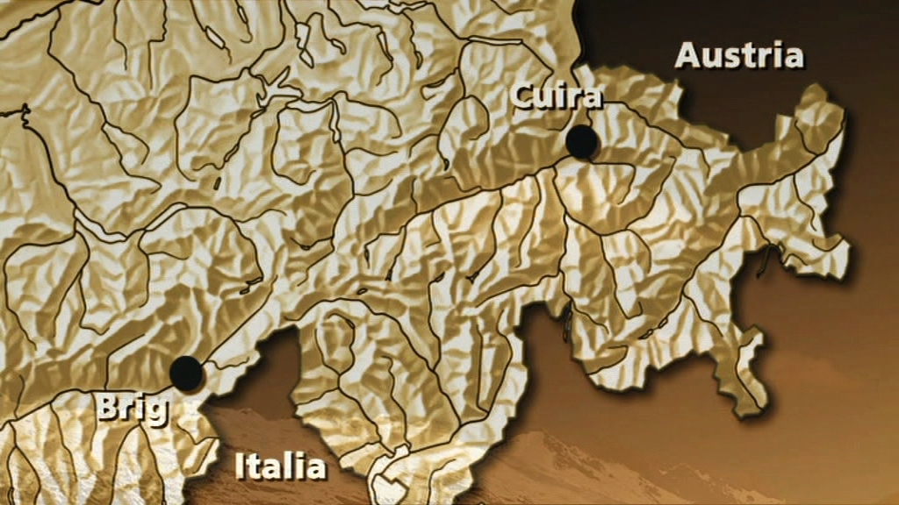
Quelle: «Minderheiten in Europa. Die Walser in Graubünden» 2006, RTR

Lies nun den folgenden Text und überprüfe deine Lösung. Nimm, wenn nötig, den Atlas zur Hilfe.
Eine «Völkerwanderung» durch die zentralen Alpen
Ums Jahr 1000 erreichte eine kleine Gruppe von Alemannen die Hochebene des Goms, die damals höchstgelegene aller Alpensiedlungen. Wir wissen nicht genau, was dazu geführt hat, dass ein Teil dieser Hirten, Viehzüchter und Bergbauern das obere Wallis schon bald wieder nach allen Himmelsrichtungen verliess, um auf diese Weise von «Wallisern» allmählich zu «Walsern» zu werden. Waren es die besonders grossen Kinderzahlen, die eine Überbevölkerung verursachten, waren es Naturkata-strophen oder Klimaveränderungen, waren es die Pest oder ganz einfach der Drang nach Abenteuer?
Eine entscheidende Rolle spielten die Feudalherren in den Alpen mit ihren verwandtschaftlichen Beziehungen, die es gestatteten, Untertanen in unwirtlichen Gegenden anzusiedeln, um damit eine Festigung der Herrschaftsansprüche, eine Vermehrung der Bevölkerung und der Anbaufläche sowie den Unterhalt und die Kontrolle über die Alpenpässe zu verwirklichen.
Als Entgelt für diese kolonisatorische Tätigkeit handelten sich die Walser verschiedene Rechte und Freiheiten ein, die damals noch nicht selbstverständlich waren: Die volle persönliche Freiheit, das Recht zur Bildung eigener Gerichtsgemeinden und das Recht der freien Erbleihe, das besagt, dass beim Tod des Siedlers das Gut auf seine Erben überging, die einen unveränderbaren Zins dafür bezahlten.
Die Wanderungen der Walser, die durch das im 12. und 13. Jahrhundert herrschende, relativ milde Klima in den Alpen begünstigt wurden, führten vor allem nach Süden, in die höchsten italienischen Alpentäler, ins Pomatt und jene südlich des Monte Rosa. In verschiedenen Schüben zogen die deutschsprachigen Siedler ostwärts nach Rätien, ins Bündner Oberland, wo Obersaxen als Walsersiedlung zurückblieb, ins Rheinwald und ans Landwasser bei Davos.
Von den ersten Stammkolonien breiteten sie sich in die benachbarten Talschaften aus: Von Hinterrhein nach Vals, Safien und eventuell von hier aus auch nach Avers und Mutten, von Davos nach Klosters und durchs Prättigau bis gegen Schiers mit den Höhensiedlungen St. Antönien, Furna und Valzeina an den Talseiten sowie ins benachbarte Schanfigg bis gegen Churwalden und Parpan.
Wenig geklärt ist die Wanderroute ins St. Galler Oberland, in die höher gelegenen Gebiete des Glarnerlandes, nach Liechtenstein, Tirol und Vorarlberg, wo zu Beginn des 14. Jahrhunderts das Kleinwalsertal und damit das Ende der «späten inneralpinen Völkerwanderung» erreicht wurde.
Quelle: http://www.walserverein-gr.ch

- In welchen Gebieten finden wir heute noch Walser? Ergänze die Tabelle mit folgenden Örtlichkeiten:

Schweiz – Rheinwald
Tirol – Galtür
Vallemaggia – Bosco Gurin
Aostatal – Gressoney
Graubünden – Tenna
Bayern
Land | Kanton / Region | Gegend | Ortschaft
Schweiz | Tessin
Deutschland |  | Allgäu | Gerstruben
 | Graubünden |  | Nufenen
Italien |  | Südlich des Monte-Rosa
Österreich |  | Landeck
Schweiz |  | Safiental

- Beschreibe die Orte und Gegenden, die von den Walsern besiedelt wurden.

- Welche(n) Dialekt(e) sprachen die Walser ursprünglich? Kreuze die korrekte Antwort an.

a | Einen Berner Dialekt
b | Einen Bündner Dialekt
c | Einen deutschsprachigen Walliser Dialekt
d | Einen mittelalemannischen Dialekt
e | Einen piemontesischen Dialekt

- Wovon lebten die Walser und wovon leben sie zum Teil noch heute?
Tipp: Schaue dich im virtuellen Walsermuseum um, http://www.walser-museum.ch/.

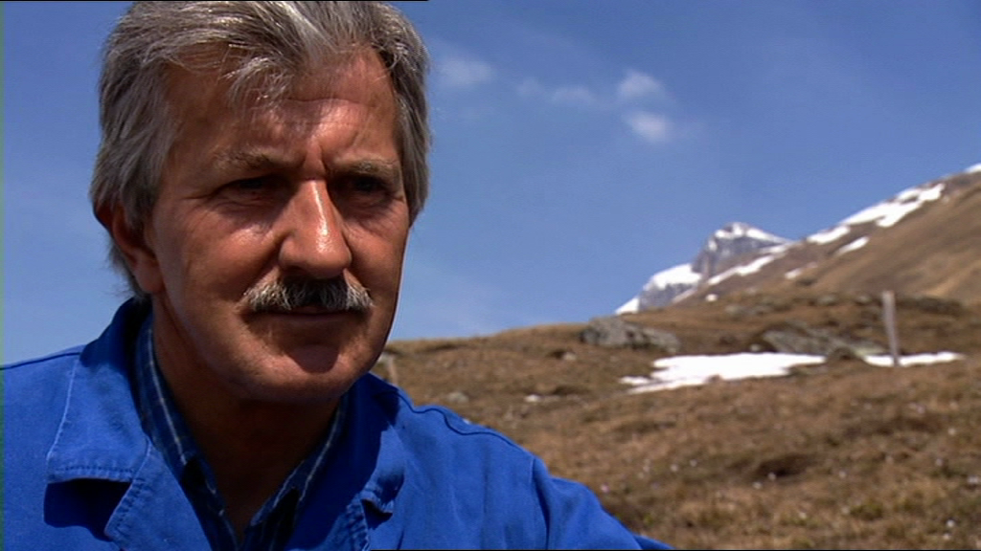

Quelle: «Minderheiten in Europa. Die Walser in Graubünden» 2006, RTR

- Zusammenleben

- Der Film zeigt die Lebensumstände der Walser im Kanton Graubünden.
Wer sind in diesem Kanton die Nachbarn der Walser?

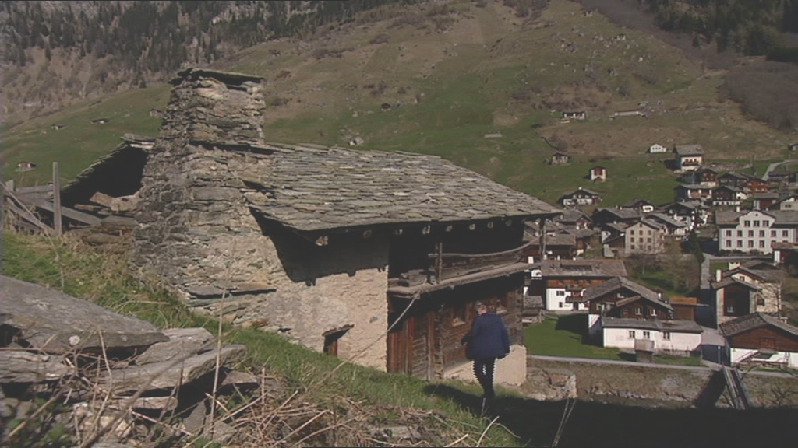

Das Museum Gandahus in Vals, Quelle: «Minderheiten in Europa. Die Walser in Graubünden» 2006, RTR

- Im Beitrag ist einerseits die Rede von Ortschaften mit fast fehlendem Austausch zwischen Walsern und Romanen und anderseits von Dörfern, wo Walser und Romanen (fast) reibungslos nebeneinander leben und lebten. Kannst du dir Gründe vorstellen, warum es zu diesen beiden Arten des Zusammen- oder eben des Nichtzusammenlebens gekommen ist? Schreibe deine Meinung auf.

- Lies nun den folgenden Beitrag:

Walser Siedlung – Walserhaus
Hinsichtlich der Walser existieren diverse Klischeevorstellungen wie zum Beispiel «Walser (als ursprüngliche Alemannen) bauen nur Holzhäuser, Romanen (als Lateiner) dagegen Steinhäuser. Walser als Individualisten leben in Streusiedlungen, Romanen dagegen in geschlossenen Dörfern.» Richtig ist, dass Streubauweise und Holzbauten bei den Walsern besonders häufig anzutreffen sind.
Als die Walser im 13. und 14. Jahrhundert in ihrer neuen Heimat ankamen, waren die gut bebaubaren Flächen von den alteingesessenen Bewohnern, mehrheitlich Romanen, besetzt. So blieben ihnen meist nur die unwirtlichen Gebirgsgegenden, die oft über 1500 Meter, im Avers gar über 2000 Meter über Meer lagen. Hier gab es nur wenig ebenen Boden, der sich für die Anlage eines Dorfes geeignet hätte.
Da man in dieser Höhenlage zudem viel Umschwung benötigte, um das nötige Futter zu sammeln, waren die Walser, die ihre Existenz vor allem auf die Viehwirtschaft abstützten, oft gezwungen, sich mit ihren Hofsiedlungen weit verstreut voneinander niederzulassen. Wo die Topographie eine Streuung jedoch nicht zuliess, wie etwa in Rima, Campello Monti, Bosco Gurin oder im Rheinwald, entstanden geschlossene dörfliche Siedlungen.
Die Bedingungen der Umwelt prägten auch den Hausbau. Meist handelt es sich um Holzhäuser, aber es wäre falsch zu behaupten, Walser bauten nur Holzhäuser. Das «Walserhaus», das man überall antrifft, gibt es nicht, denn dieses hat sich je nach Siedlungsregion unterschiedlich herausgebildet.
So muss man von einer Vielzahl walserischer Haustypen sprechen, für die jene Baumaterialien verwendet wurden, die in der Umgebung in ausreichendem Masse vorhanden waren.
Während wir etwa in den Walser Siedlungen südlich des Monte Rosa das Einbau-Haus in vollendeter Gestalt antreffen, herrscht in Graubünden und Vorarlberg ein anderer Typus vor: Hier bilden Wohnhaus, Stall und Scheune getrennte Hofgebäude, wobei der hangabwärts gerichtete Wohntrakt, an den sich rückseitig ein gemauerter Küchenteil anschliesst, meist einen hölzernen Block mit Stube und Schlafkammern umfasst.
Quelle http://www.walserverein-gr.ch/siedlung.html

Kannst du dir die Umgebung der Walser nun besser vorstellen? Wie sieht deine Antwort nach dem Lesen des Textes aus?

- Sollten die Romanen etwas für die Walser unternehmen? Was ist deine Meinung?

